|  |  |  |
| --- | --- | --- |
| PHÒNG GD&ĐT ĐÔNG TRIỀU  **TRƯỜNG TIỂU HỌC QUYẾT THẮNG** | | **BÀI KIỂM TRA CUỐI HỌC KÌ II**  **MÔN: TOÁN LỚP 1**  **NĂM HỌC 20…. – 20….** |
| *(Thời gian làm bài 40 phút chưa kể thời gian phát đề*)  Họ tên học sinh:…………………………................................................................................................... Lớp:……..........................  Trường: Tiểu học Quyết Thắng | | |
| **Điểm** | **Nhận xét của giáo viên** | |
|  |  | |

**PHẦN I ( trắc nghiệm)**: ***Khoanh vào chữ cái đặt trước ý trả lời đúng hoặc làm bài tập theo yêu cầu:***

**Câu 1: Số gồm " 7 chục và 8 đơn vị" được viết là:**

A. 78 B. 87 C. 7 + 8 D. 8 + 7

**Câu 2: Số tròn chục lớn nhất là:**

A. 80 B. 90 C. 99 D. 10

**Câu 3: Bạn Khánh đi ngủ lúc mấy giờ?**

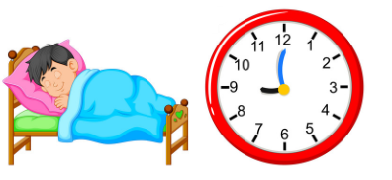

A. 12 giờ B. 3 giờ C. 9 giờ D. 2 giờ

**Câu 4: Phép tính 40 + 20 + 12 có kết quả bằng:**

A. 70 B. 62 C. 72 D. 60

**Câu 5: Nối đồ dùng với dạng hình thích hợp:**

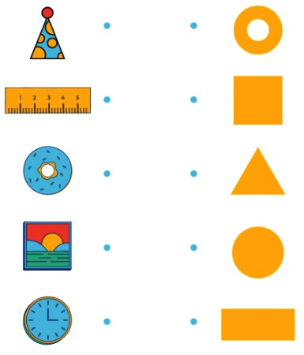

**Câu 6:** Hè vừa rồi, Hà được bố mẹ cho về quê chơi 1 tuần và 3 ngày. Hà được về quê chơi tất cả ......... ngày?

A. 8 ngày B. 9 ngày C. 10 ngày D.11 ngày

**PHẦN II**:**Tự luận**

**Câu 7. Đặt tính rồi tính:**

26 + 13 68 - 24 60 + 8 99 - 27

|  |  |  |  |  |  |  |  |  |  |  |  |  |  |  |
| --- | --- | --- | --- | --- | --- | --- | --- | --- | --- | --- | --- | --- | --- | --- |
|  |  |  |  |  |  |  |  |  |  |  |  |  |  |  |
|  |  |  |  |  |  |  |  |  |  |  |  |  |  |  |
|  |  |  |  |  |  |  |  |  |  |  |  |  |  |  |
|  |  |  |  |  |  |  |  |  |  |  |  |  |  |  |
|  |  |  |  |  |  |  |  |  |  |  |  |  |  |  |
|  |  |  |  |  |  |  |  |  |  |  |  |  |  |  |
|  |  |  |  |  |  |  |  |  |  |  |  |  |  |  |
|  |  |  |  |  |  |  |  |  |  |  |  |  |  |  |
|  |  |  |  |  |  |  |  |  |  |  |  |  |  |  |
|  |  |  |  |  |  |  |  |  |  |  |  |  |  |  |
|  |  |  |  |  |  |  |  |  |  |  |  |  |  |  |
|  |  |  |  |  |  |  |  |  |  |  |  |  |  |  |

**Câu 8:** Điền số từ **1 đến 6** vào các ô trống độ dài bút chì từ ngắn nhất tới dài nhất:

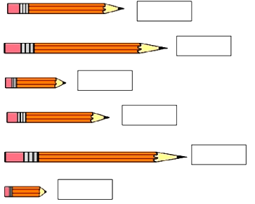

**Câu 9:** Mẹ có 5 chục quả trứng. Sau khi mẹ biếu bà, mẹ còn lại 3 chục quả trứng. Hỏi mẹ biếu bà bao nhiêu quả trứng?

**Phép tính: =**

**Trả lời:** Mẹ biếu bà quả trứng.

**Câu 10: Em hãy nhìn vào các tờ lịch và điền vào chỗ chấm cho thích hợp:** 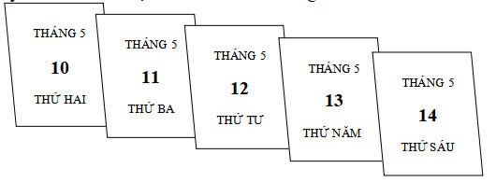

- Ngày 10 tháng 5 là thứ ………

- Ngày 14 tháng 5 là thứ……….

- Nếu hôm nay là thứ tư thì: + Ngày hôm qua là thứ……..

+ Ngày mai là thứ…………..